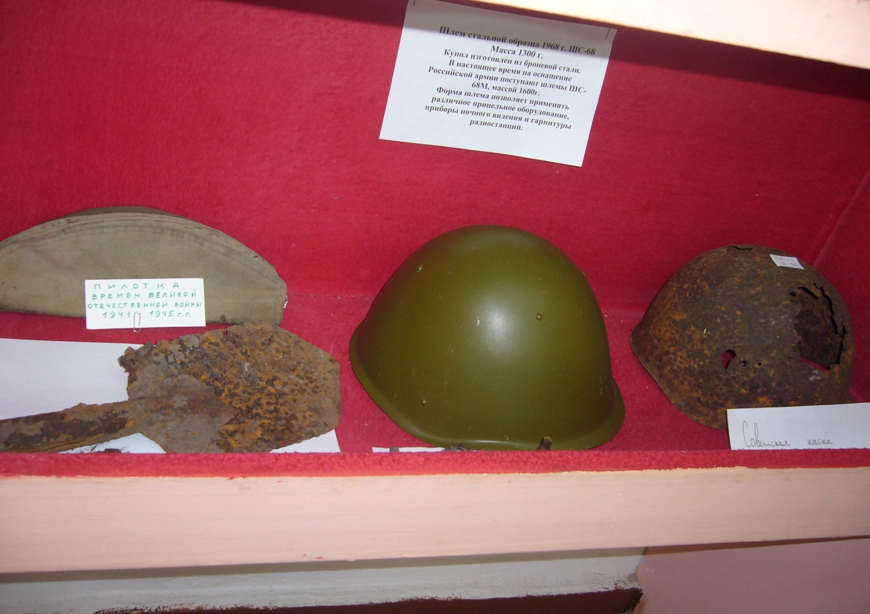

Наш музей славится находками времён Великой Отечественной войны. Доставлены участником краевого отряда «Поиск»